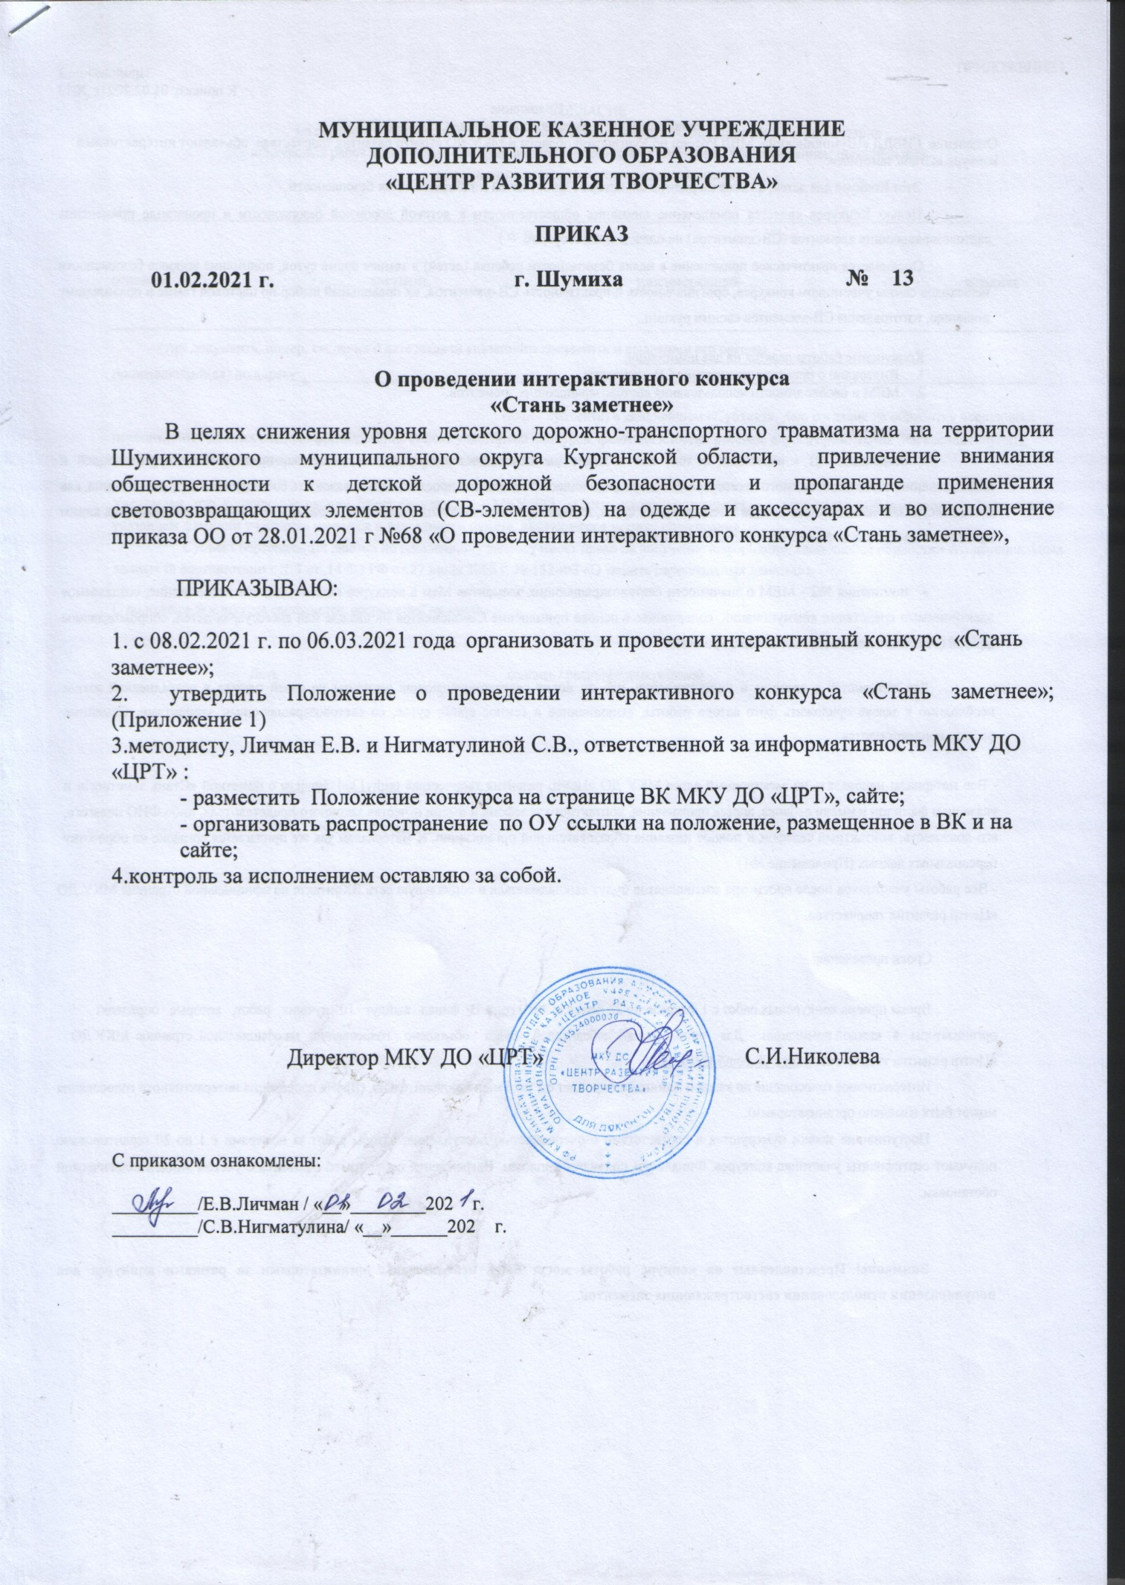
Положение
о проведении интерактивного конкурса «Стань заметнее!»
Отделение ГИБДД «Шумихинский» МВД России по Курганской области и МКУ ДО «Центр развития творчества» объявляют интерактивный конкурс «Стань заметнее».
Этот Конкурс для детей, а также их родителей, которые любят детей и заботятся об их безопасности.
Целью Конкурса является привлечение внимания общественности к детской дорожной безопасности и пропаганде применения световозвращающих элементов (СВ-элементов) на одежде и аксессуарах.
Оценивается практическое применение в целях безопасности ребенка (детей) в темное время суток, понимание вопроса безопасности пешеходов самим участником конкурса, оригинальность и практичность СВ-элементов, их правильный выбор по цветовой гамме и правильному ношению, изготовление СВ-элементов своими руками.
Конкурсные работы делятся на две номинации:
- Видеоклип о практике применения СВ-элементов,
- MEM о необходимости использования световозвращающих элементов.
Условия Конкурса:
- номинация №1 - видеоклип о том, как и зачем мы носим световозвращающие элементы, призывающие других людей к использованию этого необходимого аксессуара. В содержании видеоклипа должна прослеживаться важность соблюдения ПДД, разъяснения, как нужно вести себя на дороге пешеходам в темное время суток, механизм работы световозвращающих элементов. На конкурс принимаются клипы продолжительностью до 50 секунд в формате AVI или MPEG.
- номинация №2 - MEM о значимости световозвращающих элементов Мем в конкурсе понимается, как изображение, создаваемое электронными средствами коммуникации, содержащее в основе применение СВ-элементов на одежде или аксессуарах детей, сопровождаемое фразой (возможно использование юмора, иронии).
Для знакомства с автором и подтверждения, что он носит световозвращающие элементы на своей одежде в повседневной жизни необходимо к заявке приложить фото автора работы, выполненное в темное время суток, со световозвращающими элементами. Семейные работы приветствуются.
- Все материалы направлять на электронный адрес МКУ ДО «Центр развития творчества» crtdiy1324@mail.ru с пометкой «Стань заметнее!» и указанием фамилии и имени ребенка, адреса проживания, контактного телефона и имени отчества законного представителя, либо ФИО педагога, его должность, контактный телефон и полное название образовательной организации. К материалам так же прилагается согласие на обработку персональных данных (Приложение №1).
- Все работы участников после просмотра специалистов будут выкладываться в социальную сеть ВКонтакте на официальной странице МКУ ДО «Центр развития творчества».
Сроки проведения:
Время приема конкурсных работ с 1 февраля по 28 февраля 2020 года. В финал выйдут 10 лучших работ, которые определят организаторы в каждой номинации. Для определения победителей будет объявлено голосование на официальной странице МКУ ДО «Центр развития творчества» https://vk.com/id528139806
Интерактивное голосование по каждой номинации пройдет с 1 по 6 марта включительно. (Время проведения интерактивного голосования может быть изменено организаторами).
Поступившие заявки нумеруются в соответствии с очередностью поступления, авторы работ за номерами с 1 по 20 гарантировано получают сертификаты участника конкурса. Финалисты получают дипломы. Награждение победителей состоится с учетом эпидемиологической обстановки.
Внимание! Представленные на конкурс работы могут быть использованы организаторами за рамками конкурса для популяризации использования светоотражающих элементов.

